进入易加学院之后，点击“更多”教学应用-教学资源。
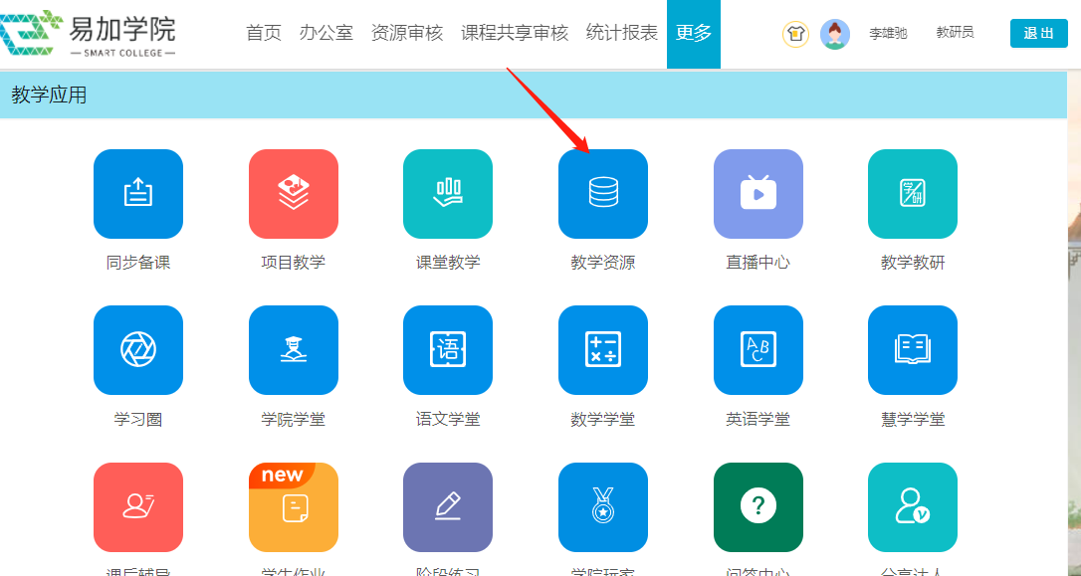
下滑至页面最下面，点击专题特色“更多”

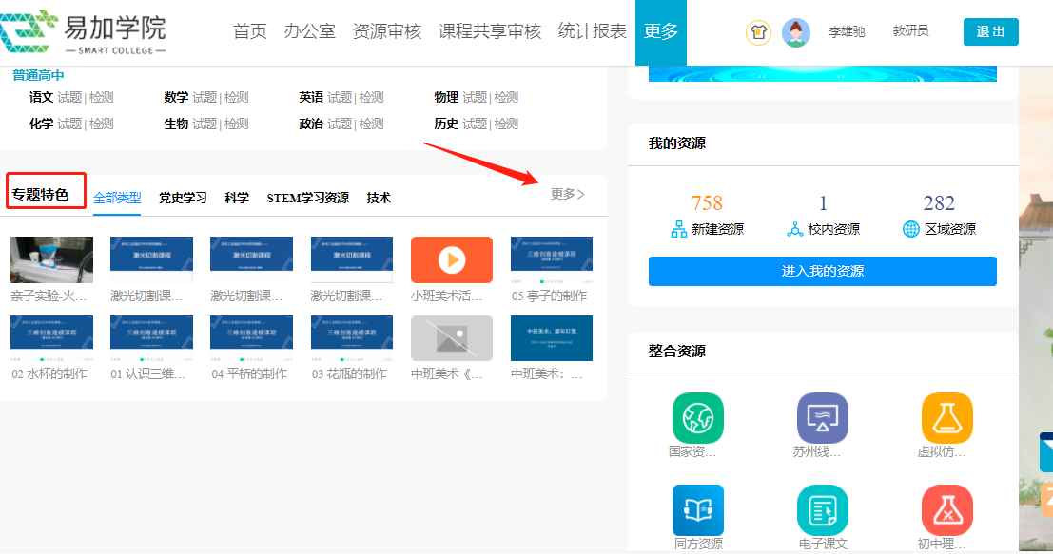
选择铸牢中华民族共同体意识精品微课，点击我的资源-上传资源即可上传精品微课。带※号的部分是必填项，共享级别选择区域共享，上传好之后，点击“确认”即可。上传成功后，资源状态显示校内待审核，需联系学校易加学院校管理员进行审核。

